KOMUNIKAT Nr 1
Państwowego Powiatowego Inspektora Sanitarnego w Kołobrzegu
z dnia 07.09.2022r. w sprawie braku przydatności wody do spożycia z wodociągu lokalnego przy DPS we Włościborzu Włościbórz 1, gm. Dygowo, pow. Kołobrzeski ( liczba mieszkańców 93 ).

Państwowy Powiatowy Inspektor Sanitarny w Kołobrzegu po zapoznaniu się
z wynikami badania próbki wody pobranej w dniu 06.09.2022r. stwierdził, że woda nie spełnia wymagań rozporządzenia Ministra Zdrowia z dnia 7 grudnia 2017 r. w sprawie jakości wody przeznaczonej do spożycia przez ludzi (Dz. U. z 2017 r., poz. 2294) z uwagi na skażenie wody bakteriami grupy coli

W związku z powyższym konieczne jest przestrzeganie następujących wskazówek:
- Woda z kranu nie może być spożywana, ani używana do przygotowania posiłków.
- Woda nie może być używana do mycia owoców, warzyw, naczyń kuchennych
i prania.
- Woda nie nadaje się do kąpieli, mycia zębów, przemywania otwartych zranień.
- Woda może być wykorzystywana do celów sanitarnych, tj. WC

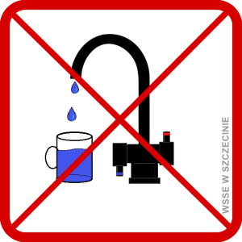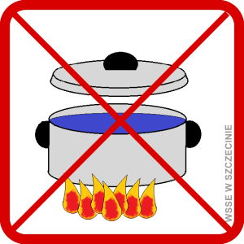
DPS we Włościborzu został zobowiązany do zapewnienia zastępczego źródła zaopatrzenia w wodę do spożycia oraz podjęcia działań naprawczych celem doprowadzenia jakości wody do obowiązujących wymagań.

Powyższa informacja obowiązuje do czasu odwołania.

